***Муниципальное бюджетное дошкольное образовательное учреждение «Городищенский детский сад «Радуга»***

**Методическая разработка**

**Сценарий музыкальной гостиной**

**«Про нашу любимую родину», посвященной песенному творчеству А.Н.Пахмутовой**

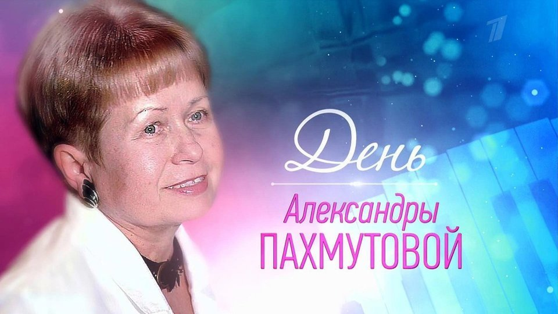

***Составила Мозуль Е.Л.,***

***музыкальный руководитель***

***МБДОУ ГДC «Радуга»***

**р.п. Городище, 2024-2025**

**Цель:** Знакомство детей старшего дошкольного возраста с жизнью и творчеством знаменитого композитора, нашего земляка А.Н.Пахмутовой

**Задачи:**

1. Вызвать эмоциональный откликна музыку А.Пахмутовой через знакомство с ее песенным творчеством.
2. Развивать музыкальный и эстетический вкус.
3. Воспитывать желание узнавать о знаменитых людях Волгоградской области, чувство гордости за знаменитых земляков

*Дети входят в зал под музыку «На улице мира» А.Пахмутовой, занимают места.*

**Слайд 1. Название мероприятия.**

**Ведущая**: Ребята, сегодня наш музыкальный зал ненадолго превратится в уютную гостиную. Гостиная – это такое место, где можно поговорить, послушать стихи, музыку, песни. Сегодня мы будем говорить об одном очень талантливом и известном композиторе, который, как и мы с вами, родился на Волгоградской земле.

Вам сейчас 6 лет, а кому-то уже, наверно, 7. А я хочу рассказать вам про человека, которому исполнилось 95 лет, и который прославил Волгоградскую область на всю Россию и на весь мир своими песнями. Это знаменитый композитор – Александра Николаевна Пахмутова! Посмотрите на портрет! Какое милое, доброе, улыбчивое лицо! В эту субботу, 9 ноября ей исполнилось 95 лет!

**Слайд 2.**

Давайте начнем встречу с музыкой Александры Пахмутовой с очень простой музыкальной загадки.

Быть может, знакома вам песенка эта?

Я жду поскорей на загадку ответа!

А может, все вместе мы песню споем?

Помочь мне готовы? Давайте начнем!

**Слайд 3. ВИДЕО.** Звучит песня-загадка **"Кто пасется на лугу?"-** дети подпевают.

Эту песню сочинила для мультфильма Александра Пахмутова.

**Слайд 4. Фото Пахмутовой в детстве.**

**Ведущая**. Александру в детстве называли Алей, Алечкой. Аля родилась в селе Бекетовка недалеко от Волгограда, она научилась играть на фортепиано в 3 года. А в 5 лет поступила в музыкальную школу. Кто из вас учится сейчас в музыкальной школе? (*краткая беседа*)

В школе Аля училась лучше всех и всегда выступала на концертах. Когда Аля немножко подросла и стала учиться в школе, началась война. Семья уехала из города. Аля сама научилась играть на аккордеоне и выступала в госпиталях и воинских частях. Аля была очень маленькой, ее называли Дюймовочка. Когда она играла на аккордеоне, ее не было видно из-за инструмента. Недавно в Волгограде был установлен памятник – Девочка с аккордеоном. Он находится в сквере Пахмутовой в самом центре Волгограда. (*вопрос детям*) Кто видел этот памятник? Знайте, что девочка – это Александра Пахмутова.

**Слайд 5. Фото памятника с аккордеоном**

**Ведущая**. Еще шла война, а Аля с семьей уехала в Москву и там поступила в самую главную и самую большую музыкальную школу страны. И уже там она стала сочинять песни обо всем на свете: о спортсменах, о космонавтах, о любви, о строителях и, конечно, о Родине. Предлагаю вам посмотреть небольшой фильм о детстве Александры Пахмутовой.

**Слайд 6.ВИДЕО**

**Ведущая**. Думаю, что песня, которую мы сейчас услышим, добавит вам радости и хорошего настроения. Ведь это будет «Песенка о смешном человечке». Припев в этой песенке очень простой:

*Точка, точка, запятая….*

*Вышла рожица кривая,*

*И улыбка во весь рот,*

*Нет ни горя, ни забот.  –*

**Слайд 7. ВИДЕО** **"Песенка о смешном человечке". Дети подпевают**

**Ведущая**. Все песни Пахмутовой сразу и вспомнить невозможно, но некоторые из них знакомы всем. Многие из них поют дети в детском хоре в музыкальной школе, например песни «Орлята учатся летать» или «На улице мира». А мы с вами начали учить песню Пахмутовой «Про нашу любимую Родину», давайте сейчас вместе ее исполним.

**Дети поют песню «Про нашу любимую Родину»**

**Ведущая**. Ваши мамы, папы, бабушки и дедушки хорошо знают и очень любят песню «Надежда». Кстати, ее всегда слушают наши российские космонавты перед полетом в космос. Сейчас вы услышите, как песню Пахмутовой «Надежда» исполнит вся страна, вся Россия, на разных языках. Если знаете – подпевайте.

**Слайд 8 ВИДЕО. Песня «Надежда»**

**Ведущая**. Ваши мамы, папы, дедушки и бабушки знают песни Пахмутовой прежде всего по любимым фильмам и концертам, которые очень часто показывали по телевизору на различные праздники. Это песни «Старый клен», «Девчата», «Нежность», «Как молоды мы были», «Главное ребята, сердцем не стареть»,

"Трус не играет в хоккей". Давайте и мы посмотрим маленький концерт из песен Пахмутовой.

**Слайд 9. ВИДЕО НАРЕЗКА ИЗ ФИЛЬМОВ И ПЕРЕДАЧ**

**Ведущая**. Имя Александры Пахмутовой прогремело на весь мир, когда в Москве проводились олимпийские игры! В последний день Олимпиады, когда наступили минуты прощания, со стадиона на разноцветных воздушных шарах улетал олимпийский мишка. Над стадионом звучала нежная, трогательная песня "До свиданья, Москва", многие зрители плакали. Песня прозвучала, смолкли последние звуки, но зрители   как будто ждали еще чего-то. И тогда песню повторили снова. Так совершенно   неожиданно - песня на празднике прозвучала два раза. Этот день остался   дорогим и памятным на всю жизнь.

**Слайд 10. ВИДЕО закрытие олимпиады** **«До свиданья, Москва!»**

**Ведущая**. Александра Пахмутова стала так известна во всем мире, что ее именем названа одна из малых планет на небе под номером 1889.

**Слайд 11. Планета фото**

**Ведущая**. Вот такая наша землячка - скромная, застенчивая, похожая на школьницу. В прошлом году она приезжала в Волгоград, и в честь ее приезда был устроен грандиозный концерт, на котором пели ее песни и играли ее музыку. Мне очень хочется, чтобы вы тоже гордились человеком, который родился на одной с нами земле и представляет всех волгоградцев своими прекрасными песнями.

**Слайд 12. Фото Пахмутовой с президентом В.В.Путиным**

**Обобщающие вопросы:**

С каким композитором мы познакомились?

Где родилась Пахмутова?

Названия каких песен вам запомнились?

Какие песни вы знали?